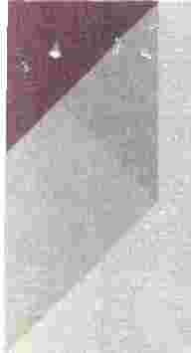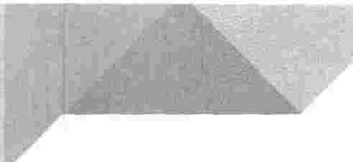

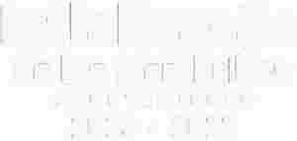lxtlahuacán
de los Membrillos
AYUNTAMIINTO
2024 - 2027

LIC. MONICA ALEJANDRA HERNANDEZ OCHOA DIRECTORA DE LA UNIDAD DE TRANSPARENCIA Y BUENAS PRACTICAS DEL AYUNTAMIENTO DE IXTLAHUACAN DE LOS MEMBRILLOS, JALISCO PRESENTE:

ING. BLANCA MIREYA TRUJILLO ROCHIN, Síndico este Ayuntamiento, por medio de la presente me permito INFORMAR. respecto de la celebración de Contratos de Prestación de
Servicios por Invitación Restringida y/o Cerrada a un Grupo de Proveedores, lo siguiente:

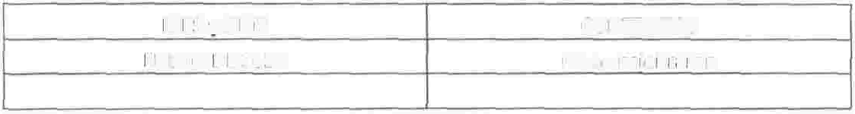MES y Afilo

ENERO DE 2025
CONTRATOS

No se celebraron

Lo anterior para todos los efectos legales a que haya lugar, esperando que dicha información sea de utilidad a la ciudadanía y reiterando que esta Oficina se encuentra a las órdenes de los ciudadanos.

ATENTAMENTE

lxtlahuacán de los Membrillos, Jalisco a la fecha de su presentación

O Presidencia Municipal de .... � 37676-
.... � W W w. i m e m b r i L L o s . g o b . m X
lxtlahuacán de los Membrillos " �
23000 " W
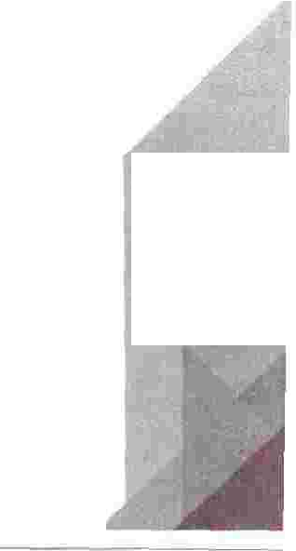Calle Jardin # 2. C.P.45850. presidencia@limembrillos.gob.mx

